第十三章 电磁感应与电磁波初步

1 磁场 磁感线
[分值：60分]
 [1~7题，每题5分]
考点一 磁场和磁感线
1.(2024·天津市高二期末)物理学家法拉第提出了“电场”和“磁场”的概念，并引入电场线和磁感线来描述电场和磁场，为经典电磁学理论的建立奠定了基础。下列相关说法正确的是( )
A.通电导体和通电导体之间的作用是通过电场发生的
B.磁体和磁体之间的相互作用是通过磁场发生的
C.磁感线总是从磁体的N极出发，到S极终止
D.电场线不能相交，磁感线可以相交
2.(多选)(2024·呼伦贝尔市高二期末)下列说法正确的是( )
A.电场线越密集的地方电场越强，同样，磁感线越密集的地方磁场越强
B.磁场和电场一样，也是一种物质
C.静电场中的电场线是不闭合的，同样，磁感线是不闭合的
D.磁感线和电场线一样都是真实存在的
3.(多选)如图所示，关于磁体、电流间的相互作用，下列说法正确的是( )
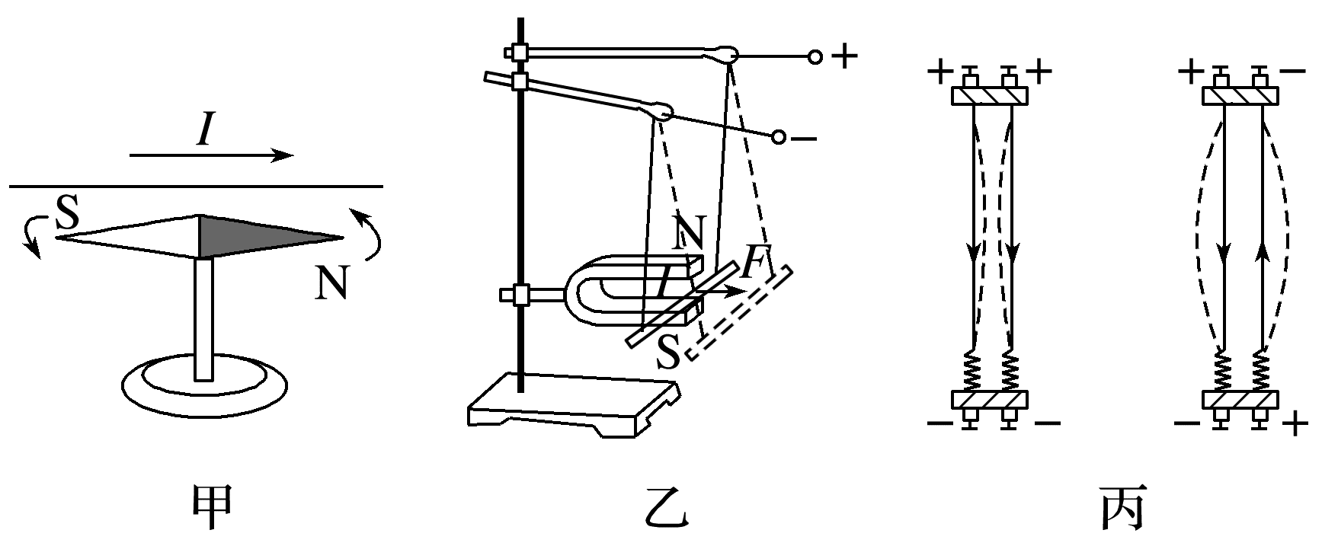
A.图甲中，电流不产生磁场，电流对小磁针的作用力是通过小磁针的磁场产生的
B.图乙中，磁体对通电导线的作用力是通过磁体的磁场产生的
C.图丙中电流间的相互作用是通过电流的磁场产生的
D.图丙中电流间的相互作用是通过电荷的电场产生的
考点二 安培定则
4.(2024·山西省学业考试模拟)下列通电直导线的磁感线分布正确的是( )
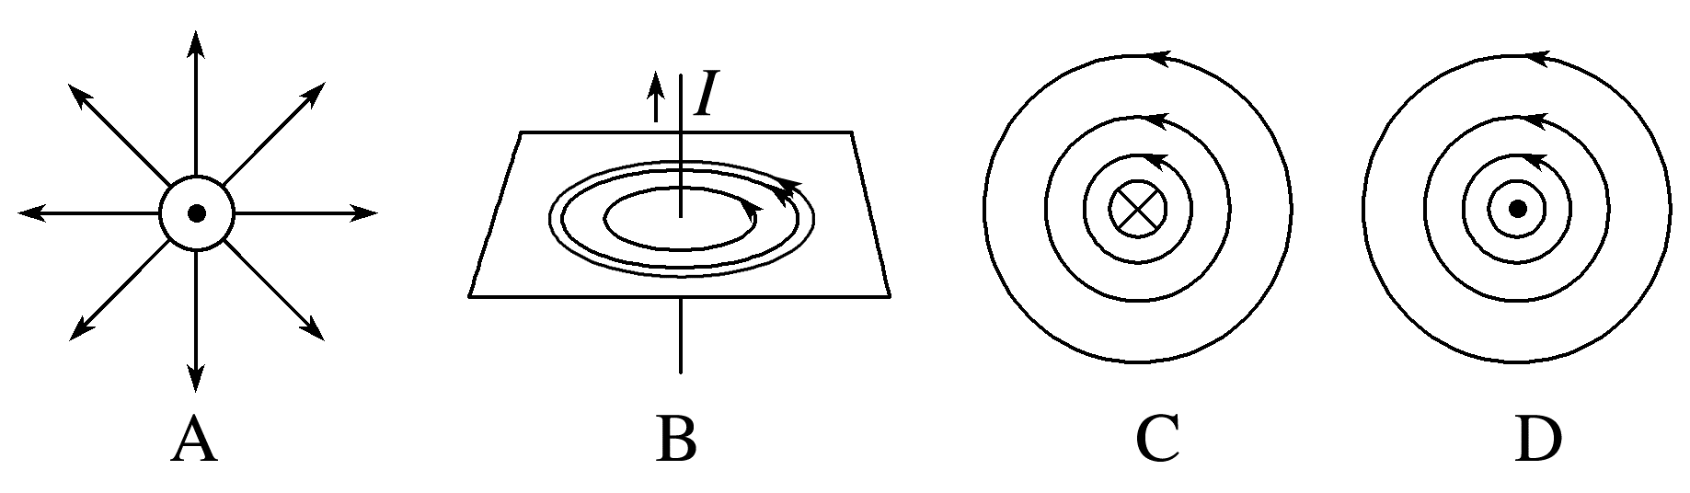
5.(2024·吴忠市高二期中)如图所示，小磁针静止地放置在地面上，在其正上方有一直导线与小磁针平行，当导线中有向右的电流时，小磁针会发生偏转，下列说法正确的是( )
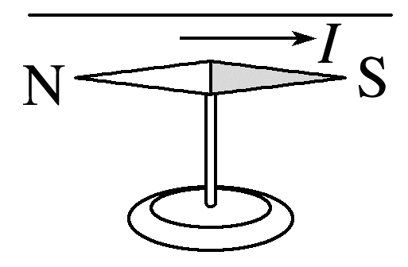
A.物理学家法拉第发现了电流的磁效应
B.通电导线的磁效应使小磁针的N极垂直转向纸内
C.由于地球的磁场，小磁针不会偏转
D.把小磁针放在通电导线的延长线处时偏转现象更明显
6.(2025·厦门市高二期中)如图所示，当开关闭合后，小磁针在通电导线的磁场中指向正确的是( )
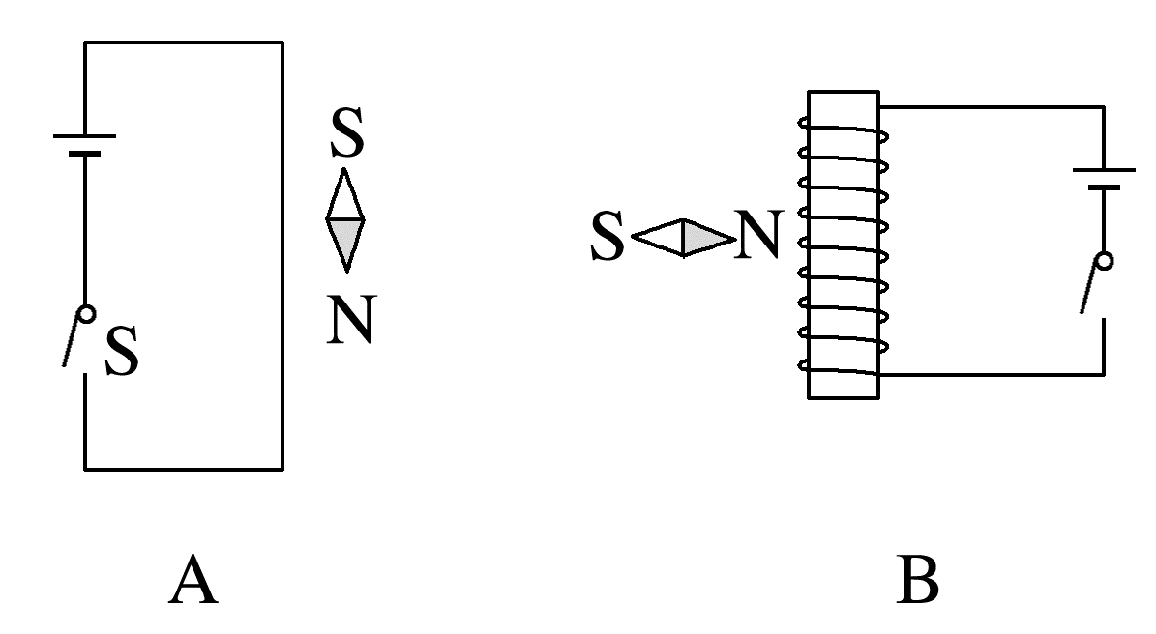
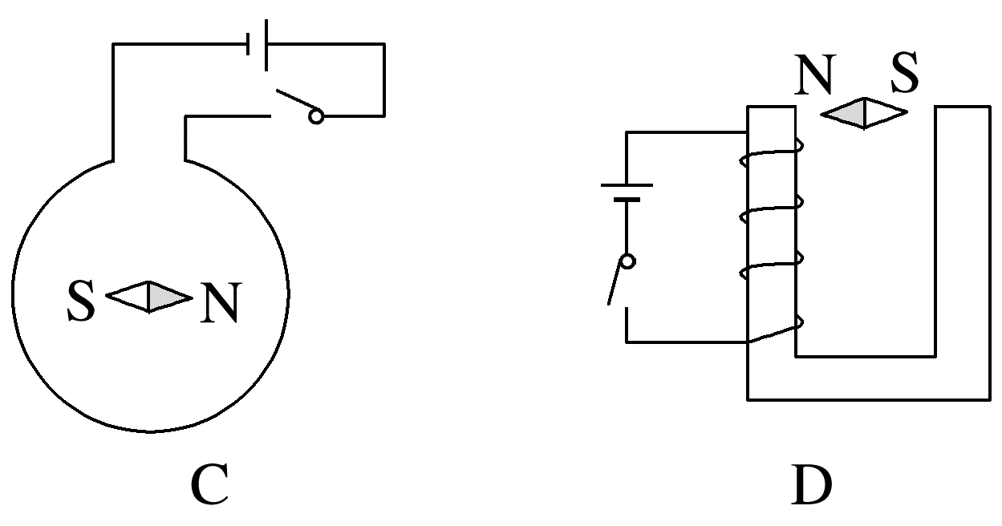
考点三 安培分子电流假说
7.(2024·上海建平世纪中学高二月考)安培对物质具有磁性的解释可以用如图甲、乙所示的情景来表示，那么( )
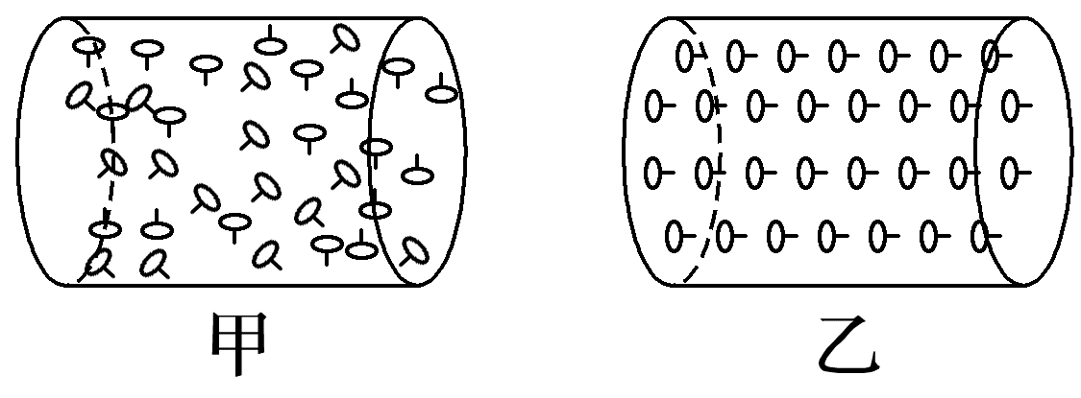
A.甲图代表了被磁化的铁棒的内部情况
B.乙图代表了被磁化的铁棒的内部情况
C.磁体在高温环境下磁性不会改变
D.磁体在高温环境下磁性会加强
[8~10题，每题6分]
8.(多选)(2025·大庆市高二期中)中国宋代科学家沈括在《梦溪笔谈》中最早记载了：“方家(术士)以磁石磨针锋，则能指南，然常微偏东，不全南也。”进一步研究表明，地球周围地磁场的磁感线分布示意图如图所示。结合上述材料，下列说法正确的是( )
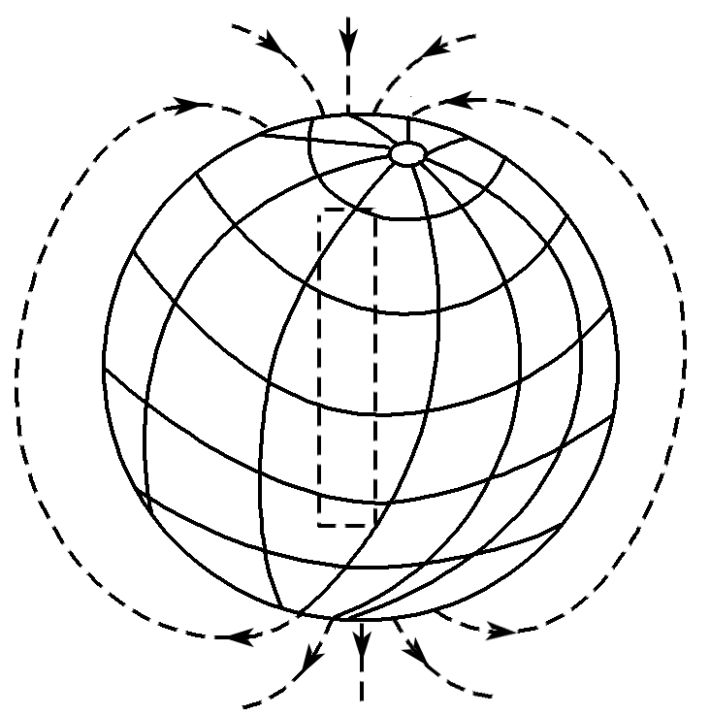
A.地球表面任意位置的磁场方向都与地面平行
B.地磁南极在地理北极附近，地磁北极在地理南极附近
C.若地磁场是由地球自转引起，可以判断出地球是带负电的
D.地磁场的磁感线是不闭合的
9.(2024·佛山市高二期中)磁贴纱窗的水平软磁条的外部磁感线正面图如图所示，以下说法正确的是( )
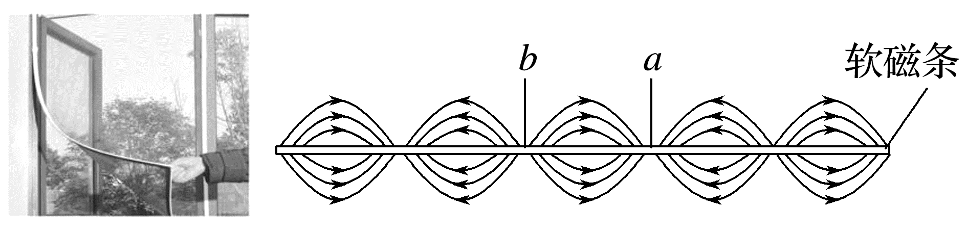
A.磁感线不是封闭的曲线，可以相交于一点
B.软磁条内部a、b之间的磁感线方向应由a指向b
C.软磁条的a位置应为N极
D.磁感线是用来形象地描述磁场的曲线，它与磁场一样真实存在
10.(2024·浙江省高二联考)把磁针放在如图所示电路中直导线的正下方，并处于静止状态，闭合开关后，小磁针发生偏转，下列说法正确的是( )
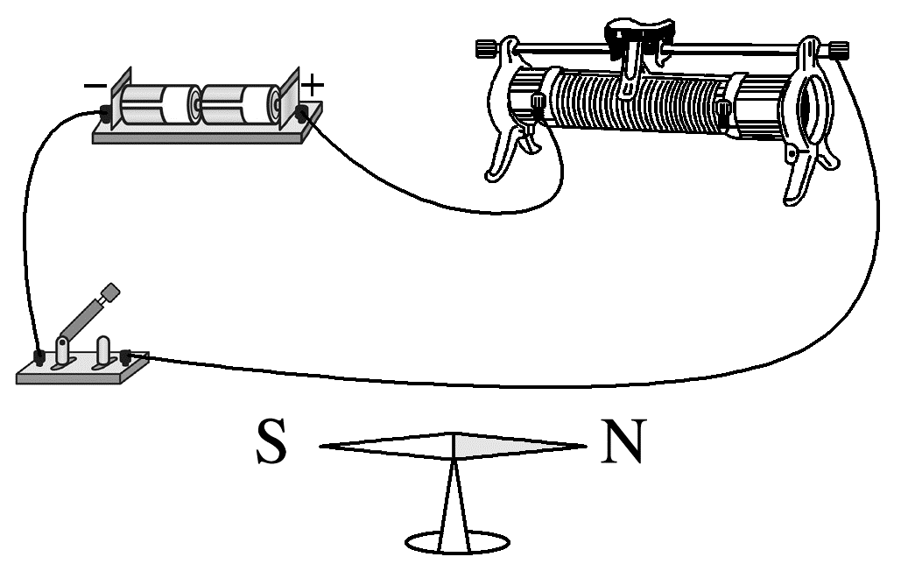
A.小磁针N极往外偏转
B.首先观察到这个实验现象的物理学家是法拉第
C.该实验说明电流周围存在电场，电场对小磁针有作用力
D.本实验需要较强电流，所以应该让电路保持长时间短路状态
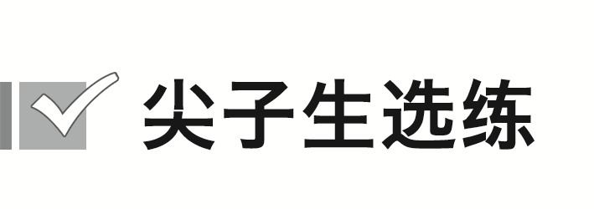 [7分]
11.(2025·徐州市高二月考)某充气泵的结构示意图如图所示，当电磁铁通入电流时，可吸引或排斥上部的小磁体，从而带动弹性金属片对橡皮碗下面的气室施加力的作用，达到充气的目的。当电流从电磁铁的接线柱A流入时，发现吸引小磁体向下运动，则( )
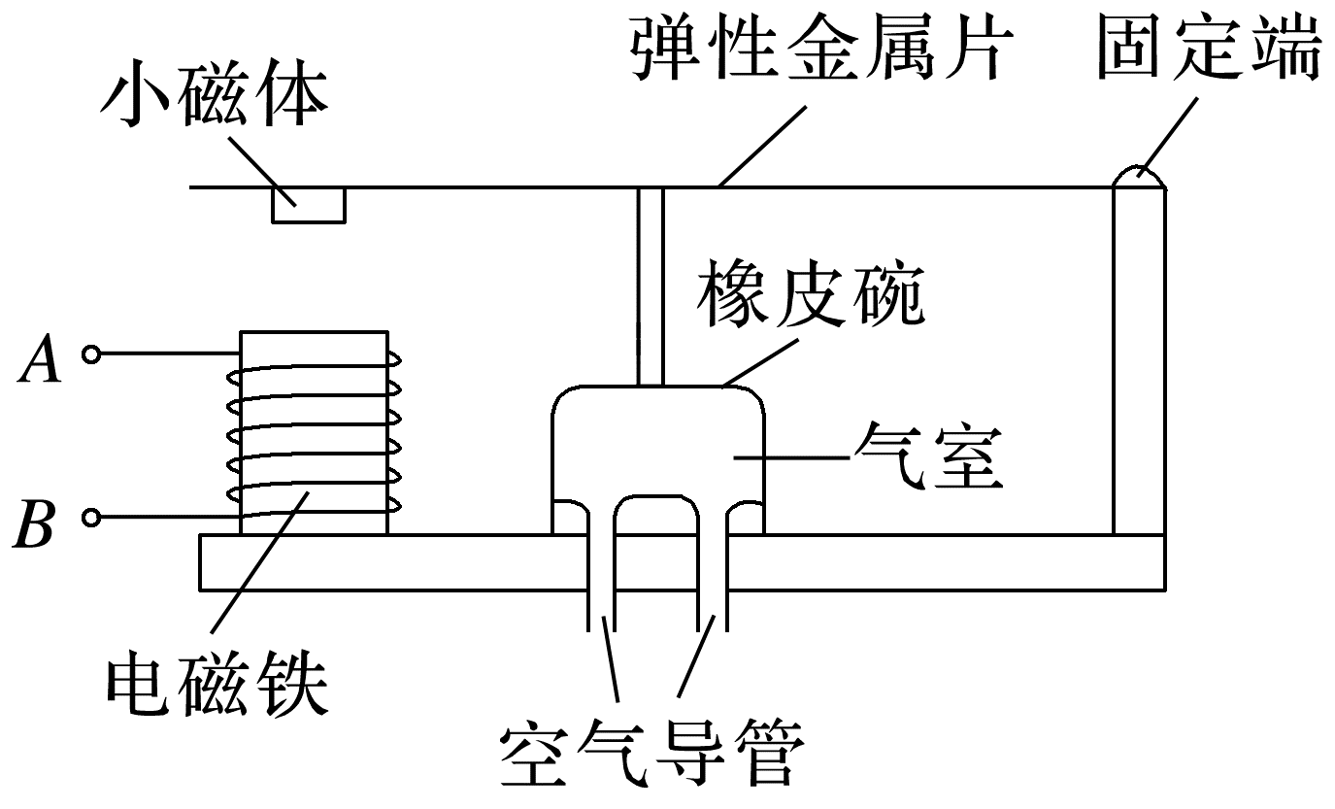
A.电磁铁中磁场向上，小磁体的下端为N极
B.电磁铁中磁场向下，小磁体的下端为N极
C.电磁铁中磁场向上，小磁体的下端为S极
D.电磁铁中磁场向下，小磁体的下端为S极

答案精析
1.B [通电导体和通电导体之间的作用是通过磁场发生的，故A错误；磁体和磁体之间的相互作用是通过磁场发生的，故B正确；磁感线从磁体外部的N极出发指向S极，从磁铁内部由S极回到N极，构成闭合的曲线，故C错误；电场线和磁感线都不能相交，故D错误。]
2.AB [通过用电场线描述电场，磁感线描述磁场可知，A正确；磁场和电场均是一种看不见、摸不着的特殊的物质形态，B正确；静电场中的电场线是不闭合的，但是磁感线是闭合的，C错误；磁感线和电场线分别是为了形象地描述磁场、电场而引入的假想曲线，实际并不存在，故D错误。]
3.BC [题图甲中，电流对小磁针的作用力是通过电流的磁场产生的；题图乙中，磁体对通电导线的作用力是通过磁体的磁场产生的；题图丙中，电流间的相互作用是通过电流的磁场产生的，综上所述，选项B、C正确，A、D错误。]
4.D [根据安培定则，通电直导线的磁感线是以导线上任意点为圆心的多组同心圆，故A错误；通电直导线产生的磁场，越靠近导线，磁场越强，磁感线越密，故B错误；根据安培定则，电流垂直于纸面向里，磁场方向应为顺时针方向，电流垂直于纸面向外，磁场方向应为逆时针方向，且越靠近导线，磁场越强，磁感线越密，故C错误，D正确。]
5.B [奥斯特发现了电流的磁效应，A错误；根据安培定则，电流下方的磁场方向向里，则小磁针N极垂直转向纸内，B正确；地球磁场较弱，电流磁场较强，小磁针会偏转，C错误；通电导线延长线的磁场为零，把小磁针放在通电导线的延长线处时偏转现象不会更明显，D错误。]
6.D [根据安培定则可判断出电流周围的磁场方向，再根据小磁针静止时N极的指向为磁场的方向可知，对A图，当开关闭合后，直线电流产生的磁场方向在小磁针处垂直纸面向外，因此小磁针的N极应指向外，故A错误；对B图，当开关闭合后，螺线管产生的磁场上端是N极，螺线管左侧磁场方向向下，小磁针的N极应指向下，故B错误；对C图，当开关闭合后，环形电流的磁场方向在小磁针位置垂直纸面向里，因此小磁针的N极应指向里，故C错误；对D图，当开关闭合后，U形电磁铁的左侧是S极，右侧是N极，因此小磁针的N极应指向左侧，故D正确。]
7.B [根据“分子电流”假说，未被磁化的物体，分子电流的方向非常紊乱，对外不显磁性，则甲图代表了未被磁化的铁棒的内部情况，故A错误；根据“分子电流”假说，被磁化的物体，各分子电流的方向大致相同，对外显示出磁性，则乙图代表了被磁化的铁棒的内部情况，故B正确；磁体在高温环境下磁性会减弱，故C、D错误。]
8.BC [只有在地球赤道上方位置的地磁场方向才与地面平行，故A错误；地理南极、北极与地磁场的北极、南极并不重合，地磁南极在地理北极附近，地磁北极在地理南极附近，故B正确；地球自转方向自西向东，地球的南极是地磁场的北极，由安培定则判断可知地球是带负电的，故C正确；地磁场的磁感线是闭合的，在地球外部从N极到S极，内部从S极到N极，故D错误。]
9.B [磁感线是封闭的曲线，彼此不相交，故A错误；磁感线是封闭的曲线，根据图中软磁条的外部a、b之间的磁感线方向可知，软磁条内部a、b之间的磁感线方向应由a指向b，故B正确；软磁条的a位置应为S极，故C错误；磁场是真实存在的，但磁感线不是真实存在的，故D错误。]
10.A [根据安培定则，直导线下方的磁场垂直纸面向外，可知小磁针的N极往外偏转，故A正确；把一条导线平行地放在磁针的上方附近，当导线中有电流通过时，磁针会发生偏转，发现这个实验现象的物理学家是奥斯特，故B错误；该实验说明电流周围存在磁场，磁场对小磁针有作用力，故C错误；本实验不需要较强电流，故D错误。]
11.B [当电流从电磁铁的接线柱A流入时，从上向下看电流是顺时针方向，根据右手螺旋定则可知电磁铁中磁场向下，电磁铁的下端为N极，上端为S极，由异极相吸可知小磁体的下端为N极。]

